**Духовно – нравственное воспитание детей дошкольного возраста посредством знакомства с классической музыкой.**

*Человек стал человеком, когда услышал шепот листьев, журчание весеннего ручья и звон серебряных колокольчиков, жаворонка в бездонном синем небе, шорох снежинок, ласковый плеск волны и торжественную тишину ночи, — услышал и, затаив дыхание, слушает сотни и тысячи лет чудесную музыку жизни. Умей и ты слушать эту музыку, умей наслаждаться ее красотой.*

*В. Сухомлинский.*

Дошкольное детство - это важный период в жизни ребенка, когда формируются ощущения собственных возможностей, потребность в самостоятельной деятельности, основные представления об окружающем мире, добре и зле в нем, представления о семейном укладе и родной земле.

Мир, окружающий нас, для детей полон загадок, надо помочь малышам не только внимательно смотреть, но и внимательно слушать.

В наше сложное время люди зачастую не умеют, не хотят, не приучены слышать, будь то собеседник, природа или музыка.

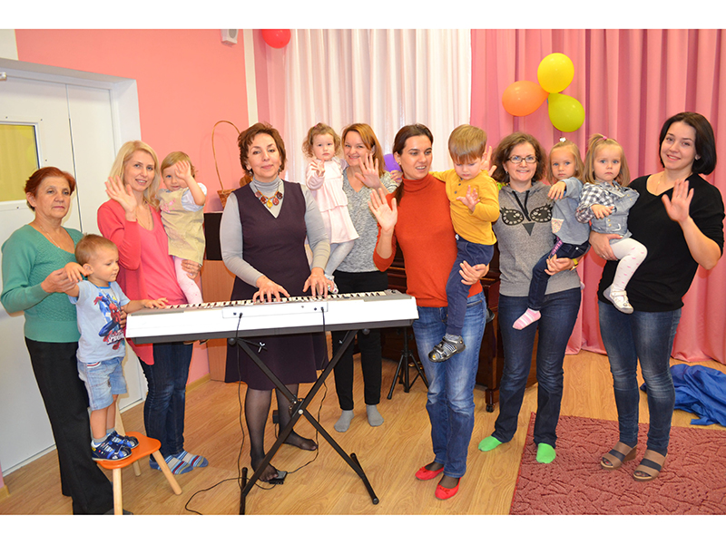

Одной из приоритетных задач ФГОС ДО, является объединение обучения и воспитания в целостный образовательный процесс на основе духовно-нравственных и социокультурных ценностей и принятых в обществе правил и норм поведения в интересах человека, семьи, общества;

Поэтому сегодня, как никогда, актуальны вопросы формирования целостного художественно-эстетического восприятия мира и духовно- нравственного воспитания детей дошкольного возраста. В решении этой острой проблемы невозможно переоценить роль музыки.

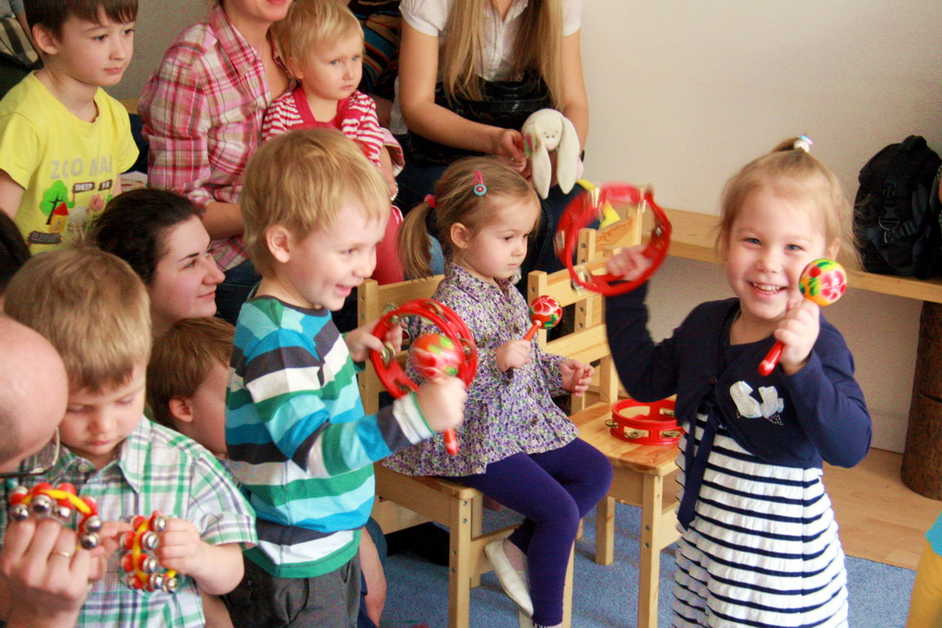

Формирование основ музыкальной культуры, а через нее и художественной, и эстетической культуры ребенка – актуальнейшая задача сегодняшнего дня.

Воспитание  слушателя, способного отличить подлинную красоту высокого искусства от дешевой, низкопробной подделки, должно начинаться уже в дошкольном детстве, поскольку именно этот возраст является временем интенсивного развития музыкальной восприимчивости.

        Восприятие музыки – один из наиболее развивающих и в то же время сложных для детей видов музыкальной деятельности. В нем дети приобретают самый большой, по сравнению с другими ее видами, объем музыкальных впечатлений, учатся слушать и слышать музыку, переживать и анализировать ее.

         Основываясь на анализе психолого-педагогической литературы и результатах собственных наблюдений, можно сделать выводы о том, что  необходимо способствовать накоплению детьми опыта восприятия музыкальной классики, формировании своеобразных эталонов восприятия.

Как часто звучат в наше время слова «русская душа», «феномен русской души». Но не менее часто — «падение нравственности», «деградация общества».



Говоря словами композитора Д.Б. Кабалевского: «**Музыка -**является могучим и ничем не заменимым средством формирования их духовного мира». Восприимчивость к прекрасному не только обогащает ребенка, но и направляет его на добрые поступки.

Предназначение дошкольного возраста – не столько в овладении ребенком знаниями, сколько в становлении базовых свойств его личности: самооценки и образа, эмоциональной сферы и нравственных ценностей.

В детском саду особое внимание уделяется слушанию классической  
музыки и ознакомление детей с творчеством композиторов – классиков: П.И. Чайковский, Глинка, Мусоргский и др. Их музыка отличается особой красочностью, романтичностью и необычайным мелодическим богатством. Возрастные возможности старших дошкольников позволяют воспринимать разно-жанровую музыку: музыкальные произведения для фортепиано или симфонического, оркестра, балет, оперу.

Таким образом, создаются условия для полного погружения детей в мир классической музыки и искусства.

После прослушивания музыкального произведения с детьми проводятся беседы, где дети могут высказать своё отношение к музыке.  
Для большего понимания музыкального произведения используются репродукции картин известных русских художников и художественные произведения, демонстрация мультимедийных презентаций.

Таким образом, можно сделать вывод о том, что классическая музыка обогащает эмоциональное восприятие ребёнка - дошкольника, дети начинают понимать, что в музыкальных произведениях отражены жизненные явления, оценки таких нравственных категорий как добро и зло. От нас зависит сегодня, какими будут наши дети, что они унесут из детства. Пусть это будет богатство души, полученное от общения с высоким искусством – классической музыкой.

У дошкольников на обычных музыкальных занятиях, праздниках, развлечениях формируются такие важные качества, как коллективизм, любовь к своему делу, бережное отношение к природе, духовная чуткость. Дети учатся сопереживать, упражняться в хороших поступках, сами не замечая этого. «Музыка для ребенка — мир радостных переживаний. Чтобы открыть перед ним дверь в этот мир, надо развивать у него способности, и прежде всего музыкальный слух и эмоциональную отзывчивость. Иначе музыка не выполнит своей воспитательной функции» — эти слова Н. А. Ветлугиной  основа в нашей, музыкальных руководителей, работе.

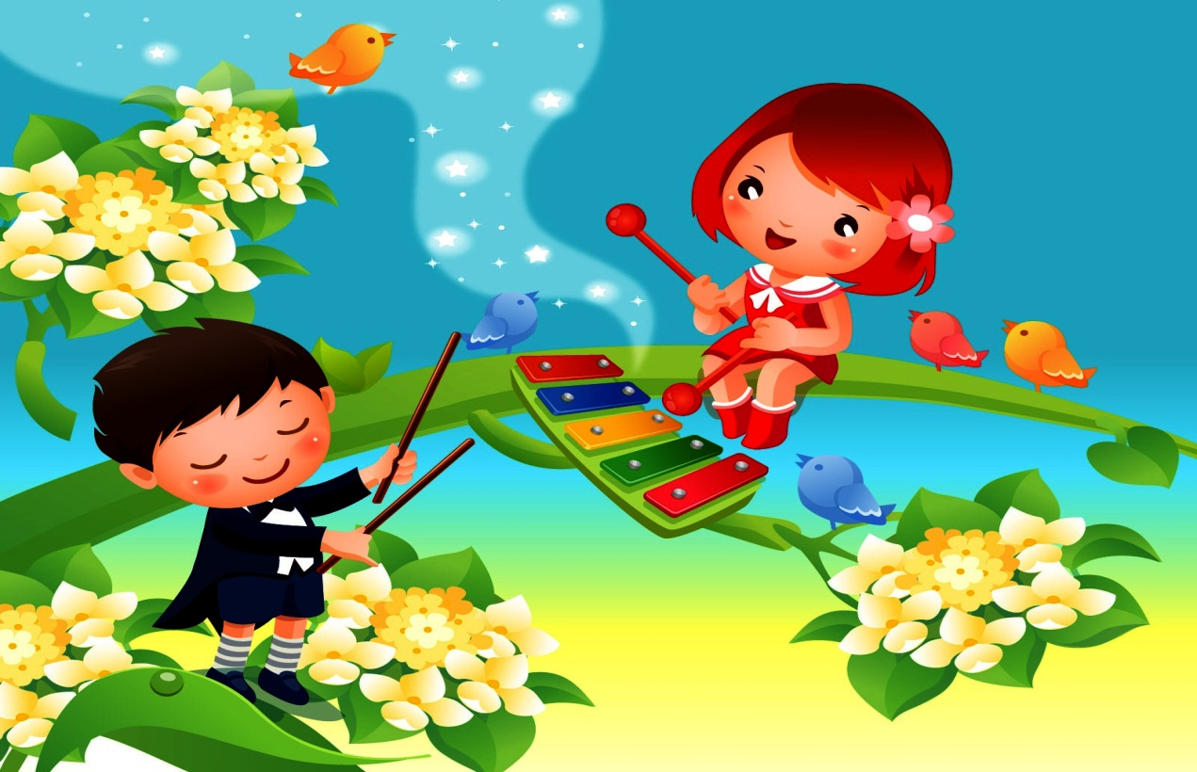

Мы  начинаем работать с детьми в возрасте от двух лет и провожаем их в школу. На этом пути, продолжительностью в шесть лет, ребята систематически и последовательно, от простого к более сложному знакомятся с той музыкой, которую называют искусством. Музыка, художественное слово или картина должны стать для детей доступным средством выражения чувств, настроений, мыслей, а через классическую музыку можно дать детям нравственные понятия: доброта, отзывчивость, любовь к Родине, матери, сопереживание; формировать доброжелательное отношение к животным; воспитывать чувство прекрасного, уметь видеть красоту природы и оберегать ее.

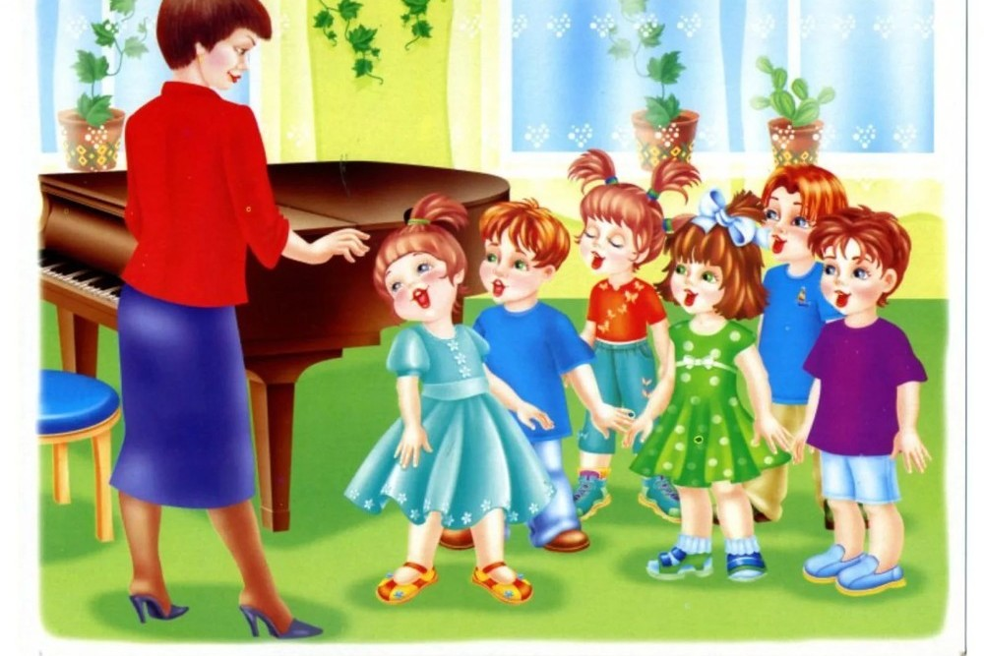

Необходимо помнить, что классическая музыка не должна быть фоном, сопровождающим различные режимные моменты: одевание детей на прогулку, еду, подготовку ко сну и др. Слушание классической музыки должно быть профессионально организовано, это задача музыкального руководителя, при поддержке воспитателя.



Необходимо  с раннего возраста создать условия для развития основ музыкальной культуры детей. Одни дети способны достичь высокого уровня музыкального развития, другие, возможно, более скромного. Важно, чтобы с раннего детства дети учились относиться к музыке не только как к средству увеселения, но и как к важному явлению духовной культуре. Пусть это понимание будет примитивным, но оно значимо для личности. Только развивая потребности, интересы, эмоции, чувства, вкусы детей (музыкально-эстетическое сознание), можно приобщить их к музыкальной культуре, заложить ее основы. Общество заинтересовано сохранить и передать будущим поколениям духовные ценности, в том числе музыкальную культуру. Дети должны развиваться через познания культурного наследия, воспитываться так, чтобы быть способными его приумножать.

Материал: Лакомкина Л.Ф.